|  |  |  |  |
| --- | --- | --- | --- |
| **Adı:** |  | **…………………. Lisesi** |  |
| **Soyadı:** |  | **………………. Eğitim Öğretim Yılı** | Tarih: ……/……/ 20.. |
| **Sınıfı:** |  | **DİN KÜLTÜRÜ VE AHLAK BİLGİSİ** | Aldığı Not |
| **No:** |  | **9. Sınıf 2.Dönem 2. Yazılı / Sınav Soruları** |  |

**1.** “ Kültür; dil, tarih, gelenek, ahlak ve edebiyat gibi ögeleri barındırır. Din de bir toplumun kültürünün oluşmasına etki eden ögelerin başında gelir. Din bir toplumun kabullerini, alışkanlıklarını, ahlakını ve değerlerini belirlemede en önemli unsurdur. Bir dinin içerdiği emirler, yasaklar ve ahlaki ilkeler toplumun değer yargılarını belirler.”

**Yukarıdaki paragraftan aşağıdakilerden hangisi çıkarılabilir?**

**A)** Bir toplumun kültürü, değerler, ahlak ve gelenekler gibi öğeleri içermez.

**B)** Dinlerin emir ve yasakları değerlerin oluşumunu olumsuz etkiler.

**C)** Bir toplumda değerlerin oluşumunda din, etkili unsurlardan biridir.

**D)** Değerlerin oluşumu dinden bağımsızdır.

**E)** Bir toplumun kültürü ve değerleri dinî unsurlar taşımamalıdır.

**2. Aşağıdakilerden hangisi değerlerin oluşumuna etki eden örf ve âdetlere örnek değildir?**

**A)** Ad koyma

**B)** Evlilik töreni

**C)** Bayram ziyareti

**D)** Namaz kılmak

**E)** Taziyede bulunmak

**3. Aşağıdakilerden hangisi temel değerlerden biri değildir?**

**A)** Adalet

**B)** Şecaat

**C)** Mizaç

**D)** Hikmet

**E)** İffet

**4.** “Kişiliğin bir parçası olan karakter, bireyin sosyal normlara uyumunu ifade ettiğinden, bir toplumda mevcut olan değerler kişilik gelişimini etkilemektedir. Bir toplumun sahip olduğu değerlerin çeşitli kaynakları vardır. Hukuk, ahlak ve din bunlardan bazılarıdır.”

**Yukarıdaki paragraftan aşağıdakilerden hangisi çıkarılamaz?**

**A)** Karakter kişiliğin önemli bir parçasıdır.

**B)** Toplumdaki değerler kişilik gelişimini etkiler.

**C)** Toplumların sahip oldukları değerlerin kaynakları vardır.

**D)** Karakter bireyin sosyal normlara uyumunu ifade eder.

**E)** Kişilik gelişiminde değerler etkili değildir.

**5. Aşağıdakilerden hangisi değerlerin oluşumu ve kaynağı ile ilgili olarak yanlıştır?**

**A**) Uzun bir tarihî süreçte oluşur.

**B)** Oluşumunda çeşitli unsurlar rol oynar.

**C)** Oluşumunda en etkili unsurlardan biri dindir.

**D)** Oluşumunda en önemli ortam ailedir.

**E)** En önemli kaynağı kişinin bireysel tercihleridir.

**6.** Adalet, insanların sahip oldukları hakların belirlenmesini ve bu hakların sahiplerine teslim edilmesini sağlayan temel değerdir. Bu değere sahip olan kimse herkesin hakkını gözetir. Her durumda haklı olanın yanında yer alır. Güçlü de olsa haksıza karşı durur. Herkese layık olduğu şekilde davranır.

**Paragrafta vurgulanan temel düşünce aşağıdakilerden hangisidir?**

**A)** Adalet toplumun en önemli değeridir.

**B)** Adil kişi başkalarının hakkını verir.

**C)** Hak sahibi hakkını almalıdır.

**D)** Toplumdaki haksızlıklar ortadan kaldırılmalıdır.

**E)** Haksızlık, güçlünün yanında durulunca ortadan kalkar.

**7. Aşağıdakilerden hangisi estetik değerlerdendir?**

**A)** Dürüstlük

**B)** Adalet

**C)** Dindarlık

**D)** Güzellik

**E)** Nezaket

**8.** Kişisel ve sosyal yaşamda düzeni temin eden, hukuk ve eşitlik prensiplerine uygun yaşamayı sağlayan ahlaki bir değerdir. Özellikle toplumsal hayatta barışın, birlik ve beraberliğin kaynağıdır. Bu değerin olmadığı yerde sosyal ve ekonomik dengesizlikler, haksızlık, zulüm ve kaos olur.

**Hakkında bilgi verilen temel insani erdem ve değer aşağıdakilerden hangisidir?**

**A)** Sorumluluk **B)** Adalet **C)** iffet

**D)** Şecaat **E)** Hikmet

**9.** Adaletin zıddı aşağıdakilerden hangisidir?

**A)** Suizan

**B)** Zulüm

**C)** İfrat

**D)** Tefrit

**E)** Adavet

**10.** "Eli sıkı olma; büsbütün eli açık da olma. Sonra kınanır,(kaybettiklerinin) hasretini çeker durursun." (isra suresi, 29. ayet.)

**Bu ayette yerilen kötü davranışlar aşağıdakilerden hangileridir?**

**A)** Cimrilik- Korkaklık **B)** İsraf- Korkaklık

**C)** Cimrilik- Zulüm **D)** Cimrilik - israf

**E)** İsraf- Zulüm

**11.** Aşağıdakilerden hangisi örf ve âdetlerin genel özellikleri arasında **yer almaz**?

A) Yazılı değildir.

B) Ortaklaşa alışılmış davranış biçimleridir.

C) Uymayanlara maddi yaptırım uygulanır.

D) Taklide ve alışkanlığa dayanır.

E) Millîdir ve din kaynaklıdır.

**12. Aşağıdakilerden hangisi örf ve âdetlerimizden değildir?**

A) Selamlaşma

B) Bayramlaşma

C) Hasta ziyareti

D) Oruç tutmak

E) Hayırseverlik

**13. “Değer, bir milletin sahip olduğu sosyal, kültürel, ekonomik, bilimsel alanlardaki maddi ve manevi ögelerin bütününü ifade eder. Bu tanımdan hareketle değerler, maddi ve manevi değerler olarak sınıflandırılabilir.”**

**Aşağıdakilerden hangisi maddi değerlerdendir?**

**A)** Örf **B)** Binalar **C)** Âdet

**D)** İnançlar **E)** Duygular

**14.** “Değerler ahlaki açıdan iyi ve kötü, sanatsal açıdan güzel ve çirkin, dinî açıdan helal ve …… kavramlarıyla tanımlanır.”

**Boşluğa aşağıdakilerden hangisi gelmelidir?**

**A)** Haram **B)** Kültürel **C)** Tarihi

**D)** Bilimsel **E)** Adetler

**15. Aşağıdakilerden hangisi değerlerin oluşumuyla ilgili olarak yanlıştır?**

**A)** Bireyde değer oluşumu ilk olarak ailede başlar.

**B)** Değerlerin oluşumunda en önemli unsur kişinin benimsediği dindir.

**C)** Değerlerin oluşumunda örf ve âdetlerin etkisi yoktur.

**D)** Birey, doğup büyüdüğü toplumun dinî, ahlaki ve hukuki değerlerinden etkilenir.

**E)** Kişinin yaşadığı sosyal çevre, toplum ve aldığı eğitim değer anlayışın etkiler.

**16.** “Doğruluk, eşitlik, denklik, denge, gerçeğe uygun hükmetme, doğru yolu izleme, dürüstlük, tarafsızlık gibi anlamlara gelir. Sosyal yapıyı şekillendiren temel değerlerdendir.”

**Yukarıda tanımı verilen temel değe aşağıdakilerden hangisidir?**

**A)** Hikmet **B)** Şecaat **C)** Nezaket

**D)** İffet **E)** Adalet

**17. Aşağıdakilerden hangisi temel değerlerden biri değildir?**

**A)** Adalet **B)** Hikmet **C)** İffet

**D)** Şecaat **E)** Zimmet

**18. “Rabbin, sadece kendisine kulluk etmenizi, anne babanıza da iyi davranmanızı kesin bir şekilde emretti…”** İsrâ suresi 23. ayet

**Yukarıdaki ayette, aşağıdakilerden hangisi öncelikle vurgulanmıştır?**

**A)** Tevhid **B)** Adalet **C)** Hikmet

**D)** İffet **E)** Şecaat

**19. Hz. Peygamber (s.a.v.) şöyle buyurmuştur: *“Hiçbir baba, evladına güzel terbiyeden daha üstün bir hediye* *vermemiştir.”***

**Yukarıdaki hadisi de göz önünde bulundurarak gençlerde değer oluşumu ile ilgili olarak aşağıdakilerden hangisi söylenemez?**

**A)** İnsan, hayatını anlamlandıran değerlerle ilk olarak ailede karşılaşır.

**B)** Anne baba sahip oldukları değerleri çocuklarına davranışlarıyla aktarır

**C)** İslam anne babaya çocuklarına ahlaki değerleri kazandırma sorumluluğu yükler.

**D)** Babanın çocukların ahlaki değerleri kazanmasında hiçbir rolü yoktur.

**E)** Gelecek nesillerin iyi yetişmesini isteyen toplumların temel değerlerine sahip çıkmaları gerekir.

**20.** “Haramdan uzak durma, kötü söz ve işlerden kaçınma anlamlarına gelir.”

**Yukarıda tanımı verilen temel değe aşağıdakilerden hangisidir?**

**A)** Hikmet

**B)** Şecaat

**C)** Nezaket

**D)** İffet

**E)** Adalet

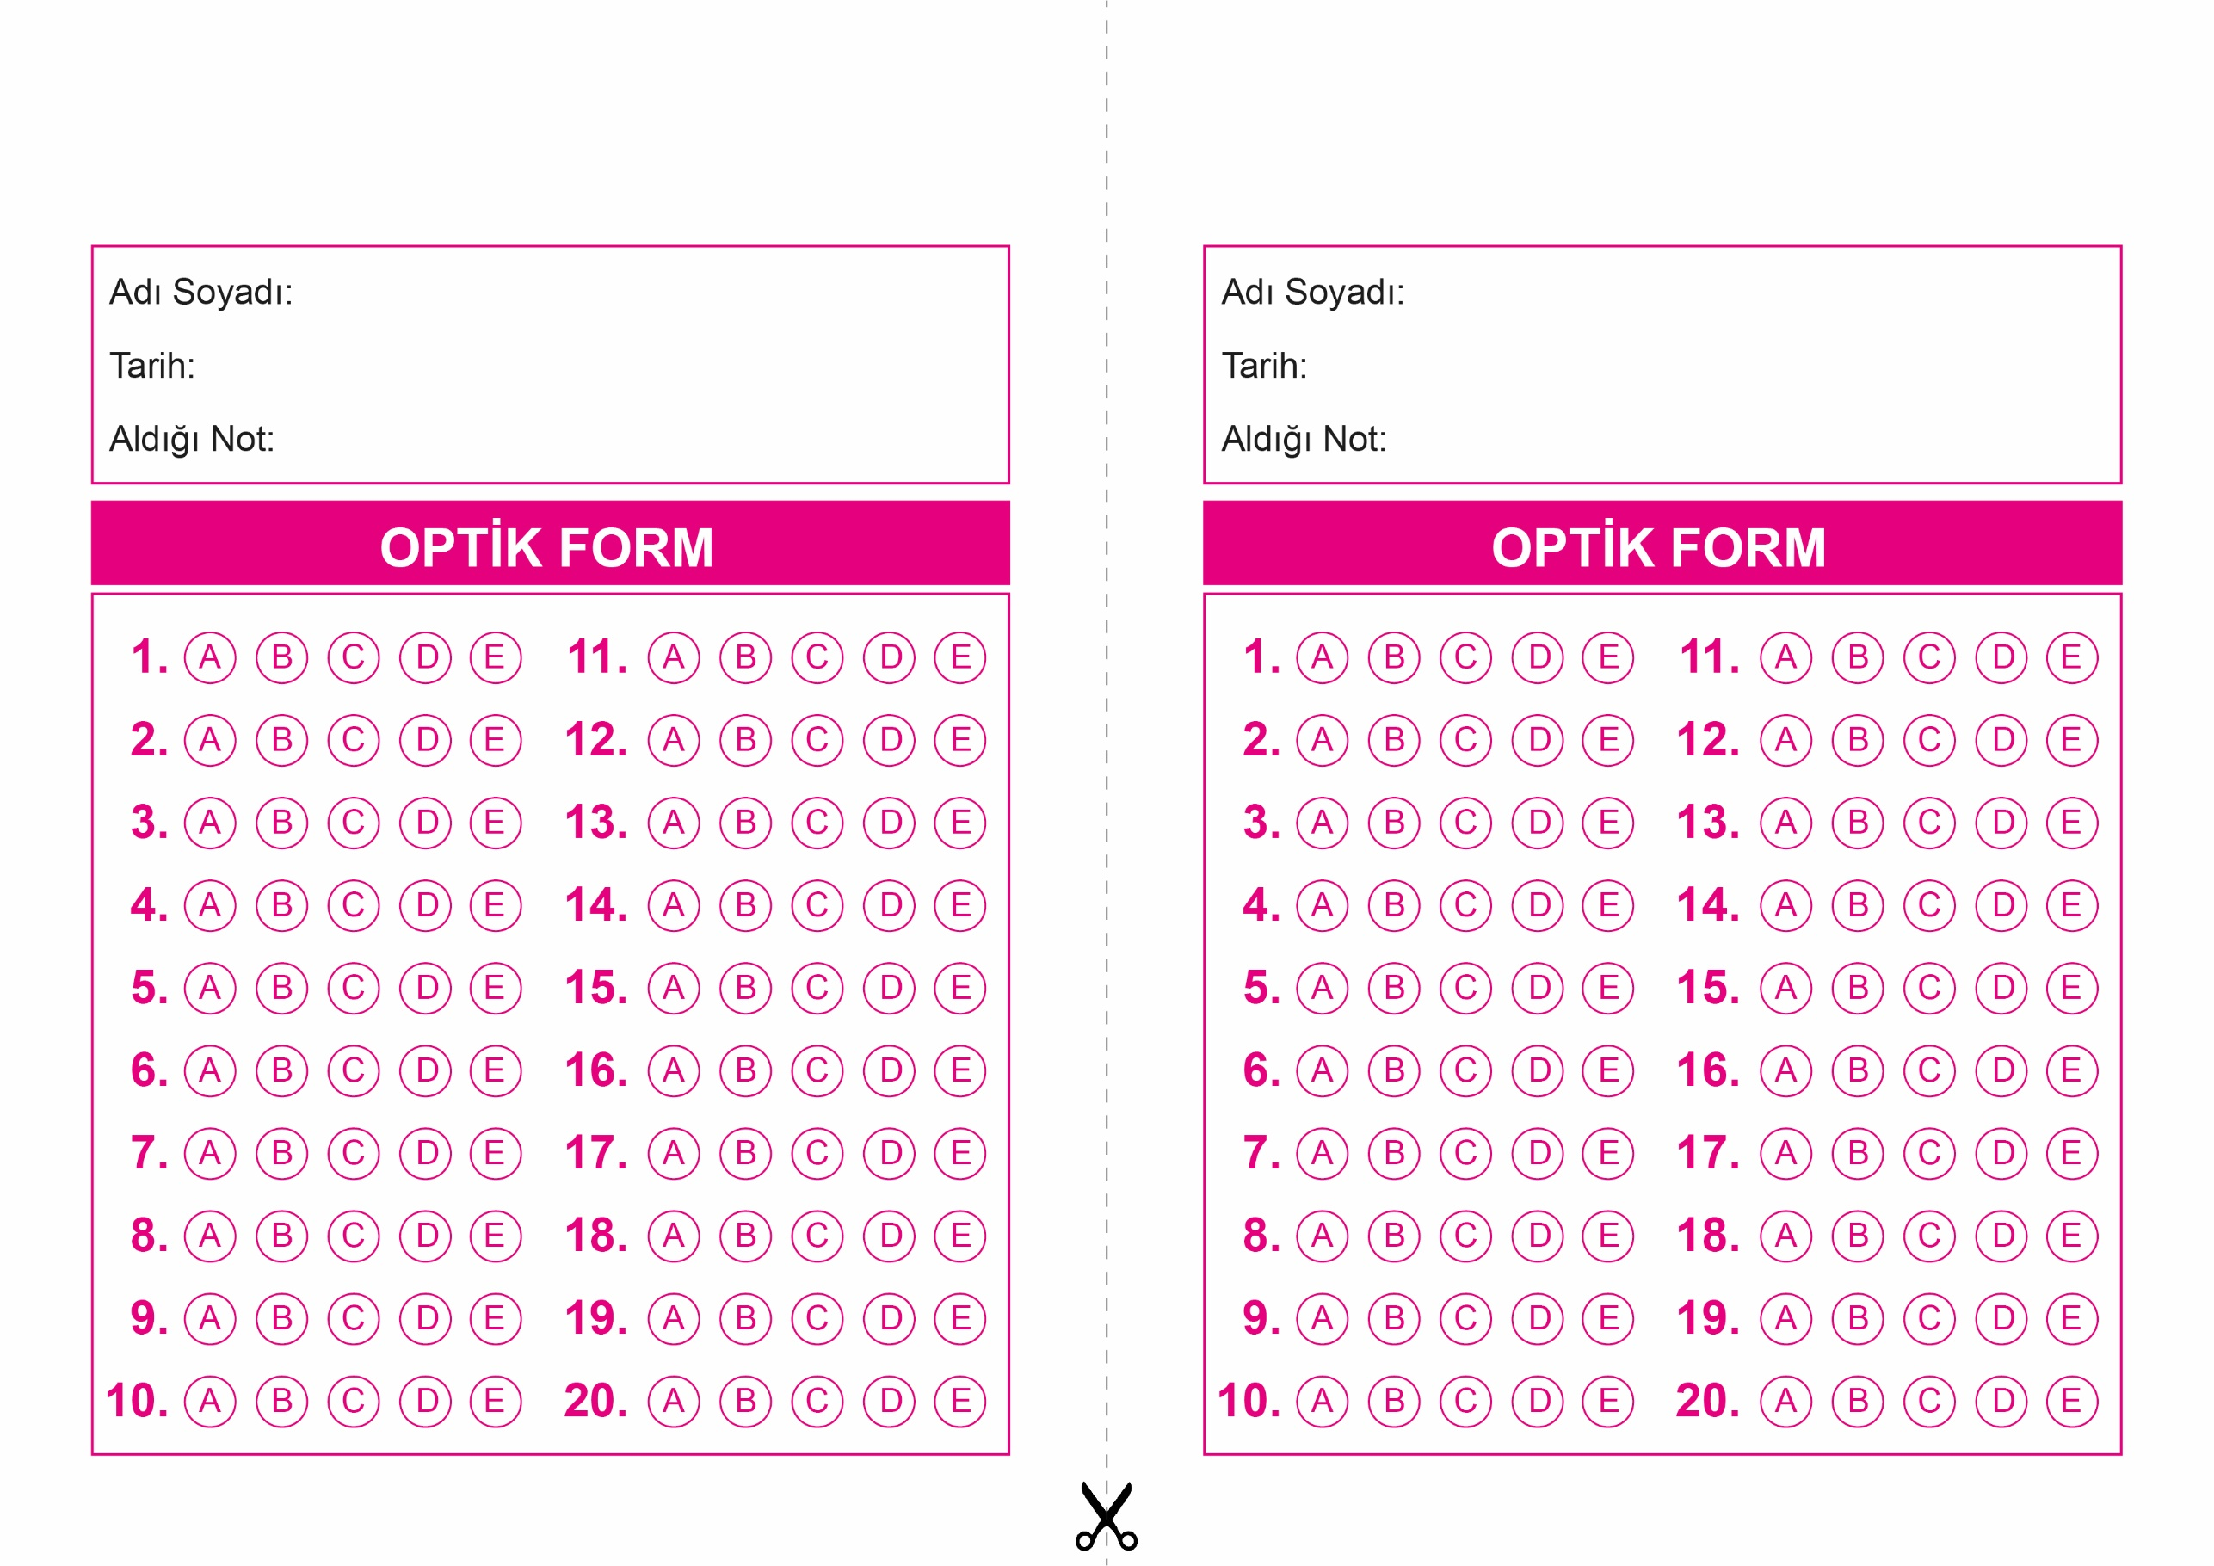

DİN KÜLTÜRÜ VE AHLAK BİLGİSİ

9. Sınıf 2.Dönem 2. Yazılı / Test Sınavı-1

OPTİK FORMU FOTOKOPİ İLE (A4 KAĞIDI) ÇOĞALTTIKTAN SONRA BURADAN KESEBİLİRSİNİZ.

DİN KÜLTÜRÜ VE AHLAK BİLGİSİ

9. Sınıf 2.Dönem 2. Yazılı / Test Sınavı-1



**9. SINIF SINAV VE CEVAP ANAHTARI İÇİN TIKLAYINIZ.**

